Suggestions de lectures sur la rentrée à l’école

Titre : P’tit Loup aime sa professeure  Auteures : Orianne Lallemand (textes) et Éléonore Thuillier (illustrations)  Éditions : Auzou  Pour les enfants à partir de : 3 ans  Résumé : P’tit Loup prend goût à l’école grâce à sa professeure. Il la trouve belle, et aime dessiner et apprendre des choses avec elle. Il lui fait confiance.  Le personnage de P’tit Loup est bien aimé des tout-petits. C’est un louveteau gris, sans malice. Le tout jeune enfant s’identifie à lui, puisqu’il vit un quotidien qui est semblable au sien. Belles illustrations colorées, petit format en pages cartonnées. | 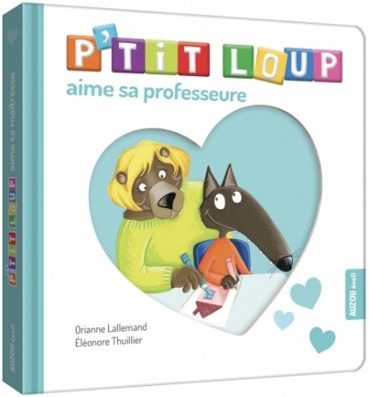
Titre : Le premier jour d’école de Madame Pépin  Auteures : Peggy Robbins Janousky (textes), Meghan Lands (illustrations) et Isabelle Fortin (traduction)  Éditions : Scholastic  Pour les enfants à partir de : 5 ans  Résumé : Madame Pépin, enseignante à la maternelle, est stressée : c’est la rentrée scolaire et elle devra faire face à de nouveaux élèves! Elle ne veut pas y aller, un point c’est tout. Mais son directeur et ses collègues sont là pour l’encourager.  Cet album est hilarant! L’angoisse et l’inquiétude au matin de la rentrée scolaire à la maternelle sont vécues par la professeure, et pas par l’enfant. Tous les trucs qu’un enfant peut utiliser pour ne pas se rendre à l’école sont là! À lire en famille. | 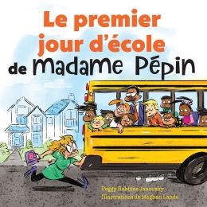
Titre : Je veux pas aller à l’école.  Auteure : Stéphanie Blake  Édition : École des loisirs  Résumé : C’est la veille de la rentrée et Simon a une nouvelle réplique préférée. Quand sa maman lui dit : « Tu vas aller à l’école », quand son papa lui promet : « Tu vas apprendre l’alphabet », Simon prend un air effaré et grognon et il crie : « Ça va pas non! »  C’est le jour de la rentrée et Simon ne veut pas y aller. Mais une fois sur place, après avoir un peu pleuré, il s’aperçoit qu’on fait plein de choses formidables à l’école. Alors, le soir, quand la maîtresse lui dit qu’il faut partir, savez-vous ce qu’il répond ? | 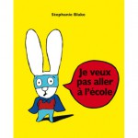
Titre : À l’école des poussins  Auteures : Géraldine Collet, Coralie Saudo  Édition : Les 400 coups  Résumé : Yvan essaie ses nouveaux vêtements, Lili range ses crayons favoris, Léonard remonte déjà son réveil pour ne pas être en retard, Anatole cherche son bouchon de colle, seule Shirley a l'air inquiet :  « Comment sera la maîtresse ? »  Et si la veille était pire que cette première journée ?  Pour tenir une discussion sur l’angoisse de la rentrée ou des nouveautés. | 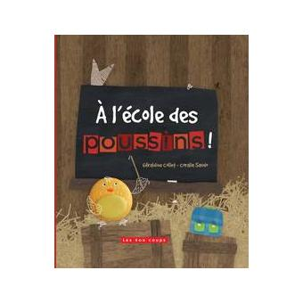
Titre : Parfois je me sens…  Auteur : Anthony Browne  Édition : Kaléidoscope  Résumé : Sur chaque page ou double page de cet album, un jeune singe rend compte d’une émotion qu’il ressent parfois.  Permet de découvrir les émotions vécues par l’enfant lors de sa première rentrée scolaire. | 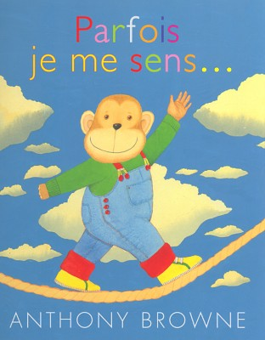
Titre: Ninon s'inquiète  Auteure: Hartt-Sussman, Heather  Édition : Scholastic, 2013  Résumé : Ninon, une charmante petite fille, aux prises avec les angoisses suscitées par la rentrée scolaire. Ninon s'inquiète : Saura-t-elle se faire des amis? Comment se déroulera la première journée d'école? Elle se soucie même du réchauffement planétaire... Lorsque la journée tant redoutée arrive, Ninon se trouve une nouvelle amie et ses peurs fondent comme neige au soleil.  Un album sur les pouvoirs de l'amitié, le sentiment d'appartenance et l'angoisse chez les jeunes. | 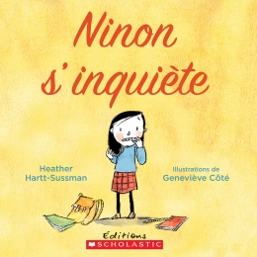
Titre : Qui sera mon professeur?  Auteur : Jerry Pallotta  Édition : Scholastic  Résumé : Demain, c'est le premier jour d'école. Qui sera mon professeur? Un rhinocéros pour la lecture? Un orignal pour le calcul? Un jeune élève commence une nouvelle année et imagine qui seront ses futurs enseignants. | 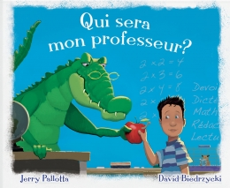
Titre : La rentrée de Gaston  Auteur : Salina Yoon  Éditions : Scholastic, 2016  Résumé : Gaston le petit ours vivra sa première rentrée scolaire. Il est prêt puisqu’il est grand maintenant. Son sac « de grand » contient tout ce dont il aura besoin à l’école : étui à crayons, bâton de colle, crayons de cire et sa boîte à lunch. Par contre, Gaston devra laisser Flocon (son lapin en peluche) à la maison et ça le rend bien triste…Toute la journée, il a de la difficulté à se concentrer, il ne pense qu’à une chose : son petit Flocon. Le pauvre Gaston a de la peine, il se croyait assez grand et prêt pour aller l’école. Heureusement que son enseignante est là pour le consoler et lui proposer une super solution. | 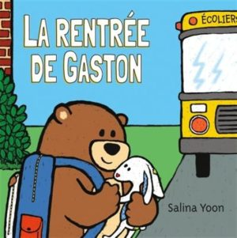
Titre : Mon premier jour d’école  Auteur : Jane Godwin, Anna Walker  Éditions : Circonflexe  Résumé : C'est la rentrée. Tim, Anna, Fatou, Julien et Pauline vont à l'école pour la première fois. Pour eux, c'est une véritable aventure qui démarre ! Avec ce livre aux belles images, fais, toi aussi, tes premiers pas dans ce nouveau monde : la cour de récréation, la cantine, la classe... sans oublier la maîtresse ! Tu découvriras ainsi toutes les activités amusantes et les choses passionnantes à faire avec tes nouveaux amis. | 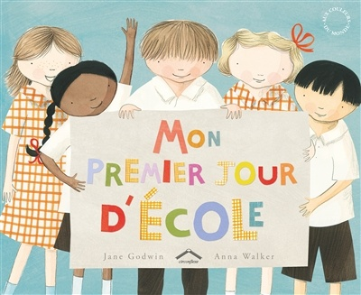
Titre : L’école maternelle  Auteur : Didier Lévy, Coline Citron  Éditions : Nathan  Résumé : Curieux petit, curieux pour la vie! Des livres pop-up riches en animations qui plairont à tous les curieux. À partir de 4 ans.  ** De France donc peut-être que certaines informations diffèrent de notre réalité. À considérer. | 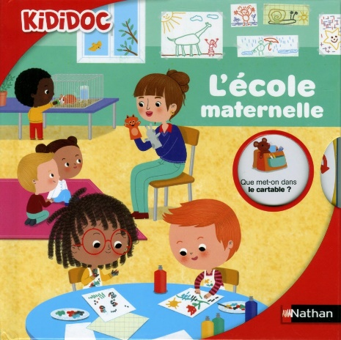
Titre : La rentrée scolaire : autocollants  Auteur : Stéphanie Leduc, Ninie  Éditions : Milan  Résumé : De grandes images à compléter avec des autocollants pour découvrir et mieux comprendre le monde ! | 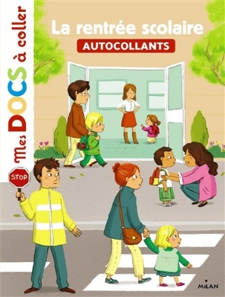
Titre : J'irai pas à l'école  Auteur : Ross, Tony  Éditions : Mijade, 2008  Résumé : Une fillette très espiègle craint son premier jour d'école. Sa mère tente de désamorcer ses peurs et se veut très compréhensive, au départ, avec des arguments légers, puis de moins en moins discutables et de plus en plus convaincants. Finalement, elle porte la petite dans ses bras jusque dans la classe. Après sa première journée, la jeune écolière est cependant ravie : elle s’est fait une nouvelle copine. Les pages en vis-à-vis présentent, d’un côté, la description en détail de la nouvelle amie et de l’autre, les brefs commentaires de la mère assortis d’une image mentale qu’elle se fait de la future amie de sa fille. La fin du récit révèle une petite copine à la peau noire, caractéristique qui avait été omise dans la description de l'enfant. Ravies d'être ensemble, les deux petites sont toutefois estomaquées et terrifiées d'apprendre qu'elles devront retourner à l'école le lendemain... Ce livre est intéressant pour ses points de vue croisés et sa touche humoristique. | 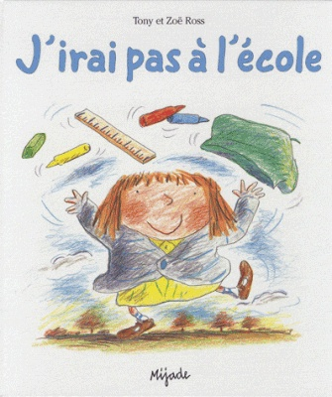
Titre : La rentrée des animaux  Auteur : Senoussi, Samir  Éditions : Gallimard jeunesse  Résumé : De jeunes animaux se rendent à l’école pour la rentrée des classes. Une fois parvenus à destination, les nouveaux élèves se saluent dans la cour, font la connaissance des enseignants et des enseignantes, puis pratiquent une foule d’activités : musique, bricolage, gymnastique, etc. Ils vont aussi à la cantine, font la sieste et s’amusent à la récréation. À la fin de cette journée bien remplie, les jeunes animaux sont heureux de retrouver leurs parents qui viennent les chercher pour les ramener à la maison. Dans cet album, de jeunes animaux vivent leur première journée d’école. Le récit de cette journée bien spéciale est l’occasion d’apprivoiser une expérience qui peut représenter une source d’inquiétude. Les différents moments de la journée scolaire sont présentés les uns à la suite des autres, de façon simple et ludique. La narration, peu abondante, est livrée à l'aide d'une seule phrase par page. Pour leur part, des dialogues disposés à l’intérieur de phylactères permettent aux lecteurs de suivre les échanges entre les animaux. Dans le texte et les illustrations, plusieurs clins d'oeil mettent en lumière de manière humoristique certaines caractéristiques animales. Colorées et joyeuses, les illustrations montrent des animaux souriants qui appartiennent à des espèces variées. | 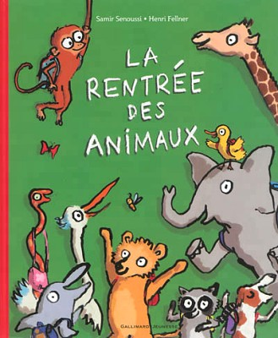
Titre : Le train des souris  Auteur : Haruo Yamashita  Éditions : École des Loisirs  Résumé : Pour décider ses sept petits à aller à l'école, Maman Souris a une idée formidable: Maman Souris invente une voie ferrée qui passe sous un tunnel. Tous les matins, elle se met sur les rails et fait la locomotive. Ses sept enfants et tous les amis s'accrochent à elle, comme des wagons. | 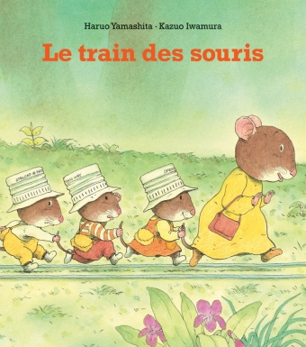
Titre : Je prépare mon enfant pour l’école  Auteur : Fannie Campeau, Francis Brière  Éditions : Caractère  Résumé : Je prépare mon enfant pour l’école est un guide à la fois pratique et informatif qui s’adresse aux parents d’enfants d’âge préscolaire. Le lecteur y trouvera la réponse à de nombreuses questions concernant l’entrée à l’école, un point tournant important dans la vie de tout individu. De la naissance à la maternelle, les auteurs parcourent les grandes étapes du développement de l’enfant de façon claire et accessible. | 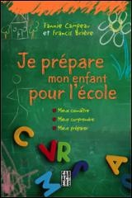
Titre : Je suis un autobus  Auteur : -  Éditions : Scholastic  Résumé : C'est la rentrée scolaire. Les familles se rendent à l'arrêt d'autobus! Les enfants disent au revoir à leurs parents avant de monter dans le gros autobus jaune. Suivez-les alors qu'ils se rendent à l'école, rencontrent leurs enseignants et apprennent de nouvelles choses pour finalement retourner à la maison, heureux de raconter leur merveilleuse journée. | 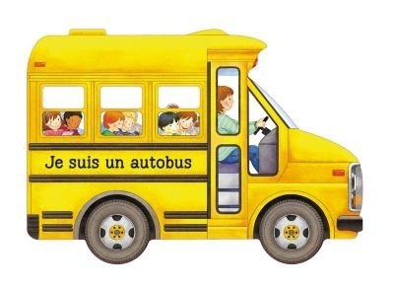
Titre : L’école de Léon  Auteur : Serge Bloch  Éditions : Albin Michel  Résumé : Un album sur la maternelle. Accompagnés de Léon, les enfants découvriront ou retrouveront tout l'univers de l'école : du jour de la rentrée aux réveils difficiles le matin, de l'apprentissage de la vie en société aux plaisirs de la peinture et au défoulement de la récré... | 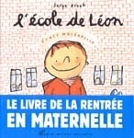
Titre : La grande école : ton album de la rentrée  Auteur : Josée Rochefort, Jean Morin  Éditions : Fonfon  Résumé : La grande école vous permettra, grâce à l’humour, de démystifier les inquiétudes liées à cette journée mémorable. L’imagination fertile du petit Émile vous ouvrira les portes de la maternelle et préparera les petits à la rentrée. | 